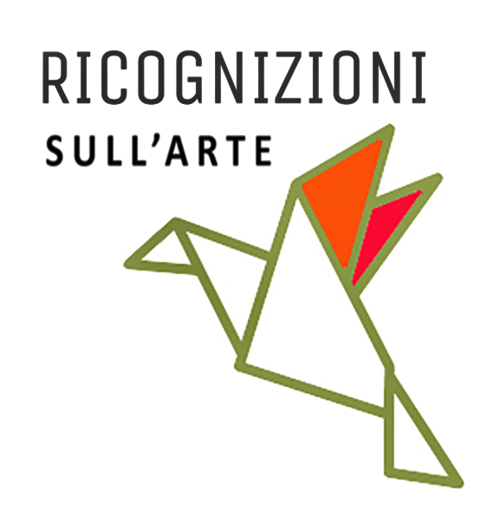
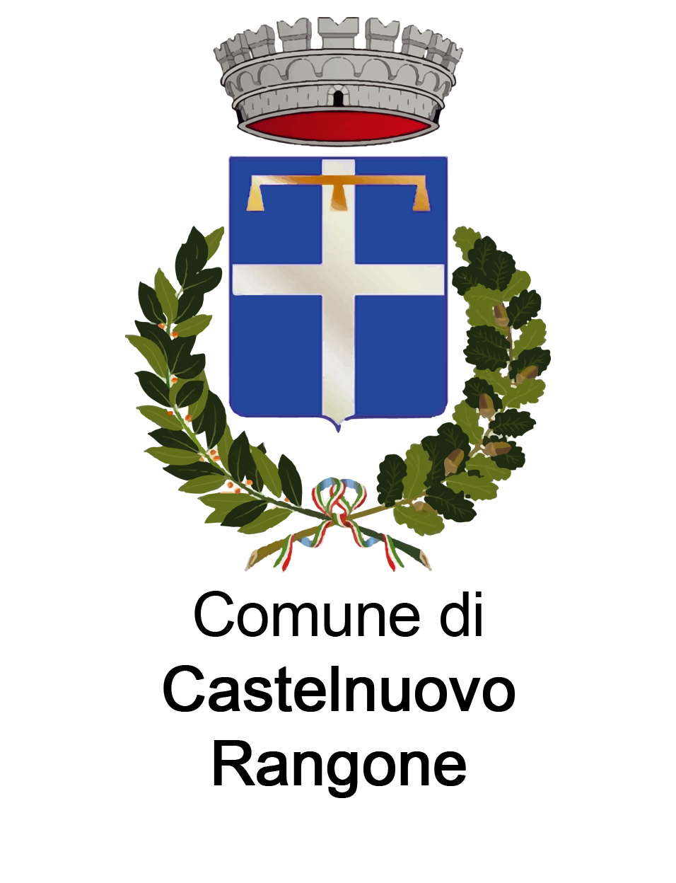

COMUNICATO STAMPA

Mostra personale di
VALENTINA PALMI
STATO DI GRAZIA
( ORO – BIANCO – ROSSO )

A cura di Alessandro Mescoli, Giorgia Cantelli e Massimiliano Piccinini
Con la collaborazione di Ricognizioni sull’arte

DAL 09 NOVEMBRE AL 01 DICEMBRE 2024
ORARI : sabato e domenica dalle 10 alle 12 e dalle 16 alle 18.
VERNICE SABATO 09 NOVEMBRE 2024 ORE 16.30

Nuovo Polo culturale di Villa Ferrari
Biblioteca L. Sepúlveda – Sala Murgia
via Enrico Fermi, 1 – Castelnuovo Rangone (Mo)

Con la mostra personale di Valentina Palmi dal titolo “STATO DI GRAZIA ( ORO – BIANCO – ROSSO ) ”, l’attività espositiva di Villa Ferrari ritorna a dare spazio alla ricerca espressiva e al rinnovamento del linguaggio artistico, con opere inedite realizzate con diverse tecniche: disegno, pittura, installazione e ceramica. Quest’ultimo media, elettivo ed attualissimo tra gli artisti, risulta in continuità con le precedenti mostre; la collettiva “Tellus” , la personale “Intermezzo” di Zeno Bertozzi, e Nulla di “Nuovo” di Nicola Biondani. Tutte esposizioni dedicate alla ceramica.

Valentina Palmi (Bologna, 1994) espone dal 9 novembre 2024 presso la sala Murgia di Villa Ferrari- Biblioteca L. Sepulveda di Castelnuovo Rangone, lavori inediti e recenti , un corpus di circa 12 opere mai esposte prima, rappresentativo dell’ultimo anno di lavoro e ricerca, quasi tutte eseguite appositamente per questa mostra. L’esposizione è curata da Alessandro Mescoli, che ne firma anche la nota testuale, Giorgia Cantelli e Massimiliano Piccinini.

Dice della mostra Valentina Palmi: - Stato di grazia è un viaggio ideale verso un paese utopico che, con un gioco di parole, diventa uno straordinario stato interiore, uno stato dell’essere. Come ogni paese che si rispetti, anche lo Stato di grazia possiede la sua bandiera: un vorticoso tricolore oro, bianco, rosso. I colori che impregnano la mostra sono fortemente simbolici e rappresentativi della mia ricerca: l’Oro della spiritualità e della perfezione della coscienza, il Bianco per la rappresentazione del Vuoto, il Rosso del Sangue e del Fuoco, rappresentante dell’Energia e dell’Anima -.
Continua Alessandro Mescoli nella nota testuale di accompagnamento alla mostra: - L’artista bolognese riesce a trasformare il caos in incanto, il groviglio in un segno di speranza, il rosso del sangue in un richiamo alla vita. La sua arte diventa così un simbolo della condizione umana, sempre in bilico tra la sofferenza e la redenzione, tra il disordine e la grazia, offrendo allo spettatore una visione arricchita che coinvolge i sensi e lo spirito -.

Domenica 1 dicembre 2024 alle ore 16.30, in occasione del finissage della mostra, verrà presentato il catalogo dell’esposizione con un testo di Alessandro Mescoli, le foto delle opere esposte e degli allestimenti . Presso la vetrina della biblioteca saranno esposti in consultazione gli altri cataloghi dell’artista. La mostra si inserisce all’interno di una serie di eventi dedicati alla giornata contro la violenza sulle donne .

BIOGRAFIA
Valentina Palmi (Bologna, 1994) Nel 2021 si è diplomata alla magistrale di pittura dell’Accademia di Belle Arti di Bologna. Da allora si occupa di portare avanti, attraverso la pratica artistica basata su quella che ha definito Linea Verticale, una ricerca di ampio respiro sulla tendenza verso il Vuoto nell’arte emergente, comprendendo temi quali l’energia, l’essenza, l’ascesa, il tutto con una personale cifra stilistica. Da qui la pubblicazione del saggio L’Aldilà è un Angolo stretto. Oltre la morte nell’arte contemporanea edito da Pendragon nel 2022, un percorso di dottorato d’artista ancora in itinere promosso dalle Università di Hasselt (BE) e di Bologna e la direzione artistica della galleria d’arte contemporanea Studio la Linea Verticale

INFORMAZIONI

cultura@comune.castelnuovo-rangone.mo.it
www.comune.castelnuovo-rangone.mo.it
biblio.castelnuovo@comune.castelnuovo-rangone.mo.it
info : Telefono : 059/534874

SCHEDA TECNICA

STATO DI GRAZIA ( ORO – BIANCO – ROSSO )
DAL 09 NOVEMBRE AL 01 DICEMBRE 2024
ORARI : sabato e domenica dalle 10 alle 12 e dalle 16 alle 18.
VERNICE SABATO 09 NOVEMBRE 2024 ORE 16.30
FINISSAGE DOMENICA 1 DICEMBRE 2024 ORE 16.30

Nuovo Polo culturale di Villa Ferrari
Biblioteca L. Sepúlveda – Sala Murgia
via Enrico Fermi, 1 – Castelnuovo Rangone (Mo)

CREDITI

A cura di
Alessandro Mescoli , Massimiliano Piccinini e Giorgia Cantelli
Contributi critici e testuali
Alessandro Mescoli
Allestimento, segreteria e guardiania
Massimiliano Piccinini e Giorgia Cantelli
In collaborazione con
Ricognizioni sull'Arte APS, associazione culturale
Ufficio servizi alla comunità e comunicazione
Perla Cecoli e Mattia Simonini

Ufficio comunicazione e social media
Luca Beltrami
Giorgia Cantelli

Catalogo autoprodotto stampato da
BLURB Inc. con la consulenza di Marcello Bertolla

Video a cura
dell’autrice

Ricognizioni sull’Arte APS
Via San Giovanni 63, 41057 Spilamberto (Mo)
T. +39 059 783519, M. +39 339 3921900, mail: ricognizionisullarte@gmail.com web : www.ricognizionisullarte.com
 www.facebook.com/ricognizionisullarte
 www.instagram.com/ricognizionisullarte @ricognizionisullarte

